[香港大学深圳研究院论文被曝光多处图片重复，难说误用](https://mp.weixin.qq.com/s?__biz=MzkxMDYyNzI5NQ==&mid=2247501104&idx=1&sn=471ef9aae9659938acce4bb0637f3131)

五棵松[学者探讨](javascript:void(0);)2025-04-24 14:03:55北京

2021年，来自香港大学中医药学院，香港大学深圳研究院（HKU-SIRI）的 Hansen Chen , Binghe Guan , Shuang Chen , Dan Yang , Jiangang Shen （通讯作者，音译沈建刚）在Free Radical Biology and Medicine 期刊发表了一篇论文，题目为：Peroxynitrite activates NLRP3 inflammasome and contributes to hemorrhagic transformation and poor outcome in ischemic stroke with hyperglycemia。

这项工作得到了中国香港特别行政区研究资助局的一般研究基金（GRF 编号 17118717、17105220）、卓越学科领域计划（AoE/P-705/16）研究资助局的支持；以及中国香港特别行政区香港大学的基础研究种子基金（编号 201811159037）的支持。

**2025年4月，国际著名职业学术打假人René Aquarius 在 Pubpeer 论坛发表评论：**

我们发现您的两张图之间存在意想不到的重叠。我们还发现，相同的脑切片在您的两张图中产生了不同的结果。

所有发现均在下面随附的图像中指出。

我们将通知出版商解决这些问题。

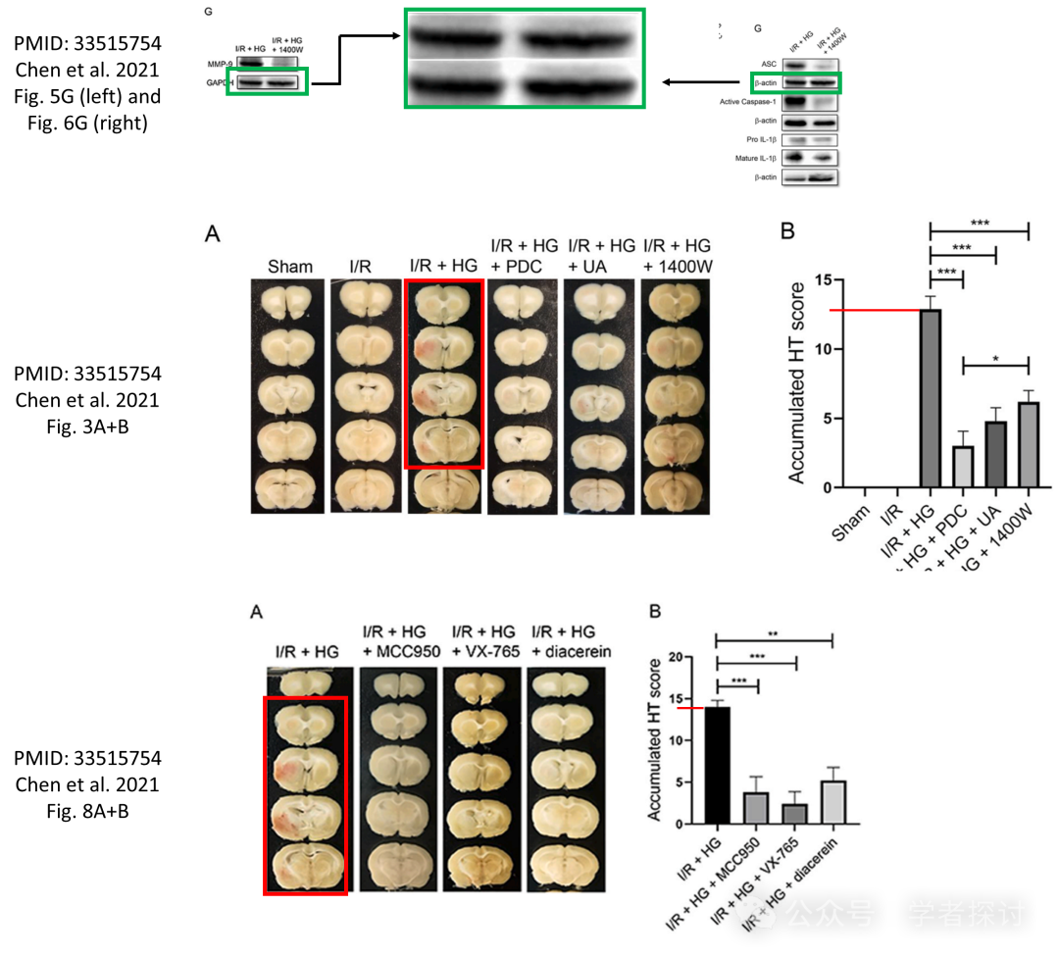

**消息来源：**

https://pubpeer.com/publications/0E6294D33B013D0D004B0ADA67F5AE#0

**郑重声明：**

我们的全网查重系统收录了 Pubmed 和 Pubpeer 中的 7000 万 +已发表图库，让您的待查图片可以和已发表论文的图片进行对比，防止图片误用，为您的论文发表保驾护航！基于AI人工智能大数据算法，提供论文图片的核查服务，方便学术期刊、高校、研院所等科研管理部门及时发现并纠正结果图片不当使用。

**如果您有任何建议或需要图片查重帮助，请随时通过客服QQ号3639926437与我们联系。**

[#香港大学深圳研究院](https://mp.weixin.qq.com/mp/appmsgalbum?__biz=MzkxMDYyNzI5NQ==&action=getalbum&album_id=3957448730545930253#wechat_redirect)